**Практическая работа №10. Работа с протоколом Telnet.**

**Цель работы:** Изучение работа утилиты **telnet**. Изучение средств диагностики службы DNS, ознакомление с работой некоторых сетевых протоколов. Знакомство с командой **tasklist** и **taskkill**.

1. **Включить службу Сервер Telnet и установить клиент Telnet.**

Для этого нажимаем «Пуск» 🡪 «Панель управления» 🡪 «Программы» 🡪 «Программы и компоненты» 🡪 слева «Включение и отключение компонентов Windows»

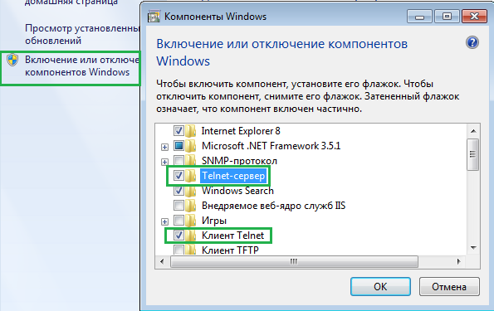

**Также нужно отключить Брандмауэр.**

Для этого «Пуск» 🡪 «Панель управления» 🡪 «Сеть и Интернет» 🡪 «Центр управления сетями и общим доступом» 🡪 слева снизу «Брандмауэр Windows» 🡪 «Включение и отключение брандмауэра Windows»

1. **Получить список активных сетевых служб на удалённых узлах:** [**www.suvc.ru**](http://www.suvc.ru)**, exl.suvc.ru, is.suvc.ru.**

При попытке ввода команды telnet suvc.ru; exl.suvc.ru; is.suvc.ru 🡪 будет выдана ошибка.

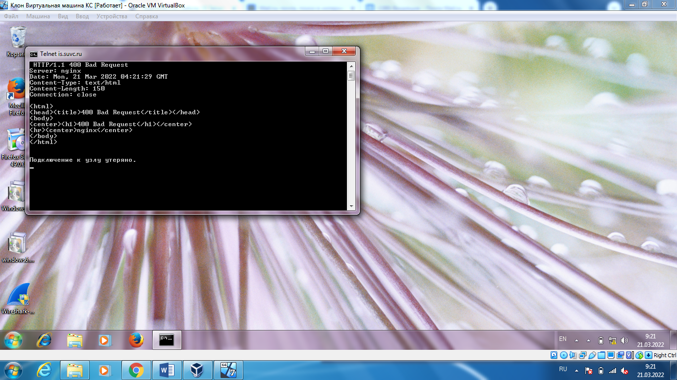

1. **Получить адрес почтового сервера для домена yandex.ru и mail.ru**

Данная часть работы тоже к сожалению, не удалась.

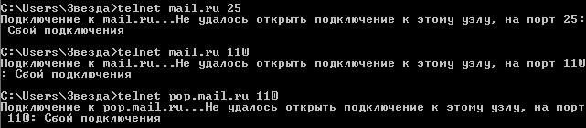

1. **Подключиться с помощью telnet к своему почтовому ящику и проверить его работу по протоколам POP и SMTP.**

Так как Telnet устарел и в некоторых ОС Windows его убрали, то и администраторы решили закрыть подключение.

На скринах видно, что у нас тоже происходит ошибка при подключении.



**5. Подключиться к удалённому компьютеру через telnet.**

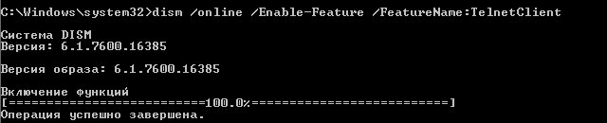

Чтобы подключиться к другу:

1. Настроить и проверить IP-адрес

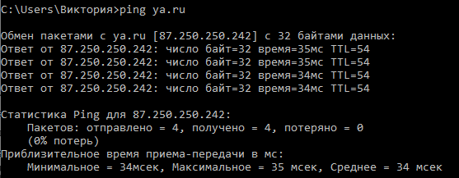

1. Отключить у себя и у друга Брандмауэр. (описано выше)
2. Включить telnet сервер. (описано выше)
3. Разблокировать администратора. Для этого откроем «Пуск» 🡪 ПКМ нажимаем на «Компьютер» 🡪 «Управление» 🡪 «Локальные пользователи и группы» 🡪 «Пользователи» 🡪 по Администратору нажимаем два раза 🡪 убираем галочку «Отключить учётную запись» и нажимаем ОК 🡪 ПКМ нажимаем на Администратора и задать пароль 🡪 задаём пароль.

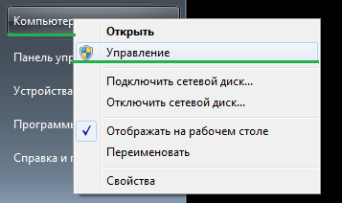 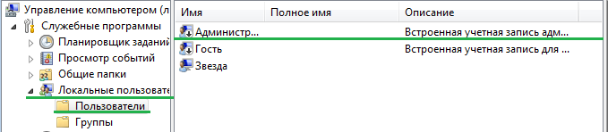 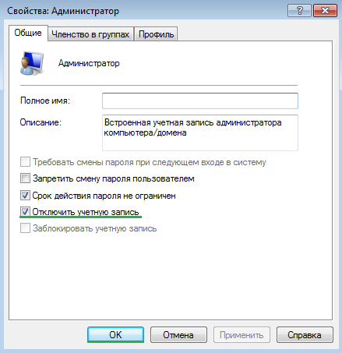 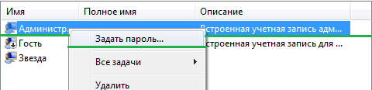

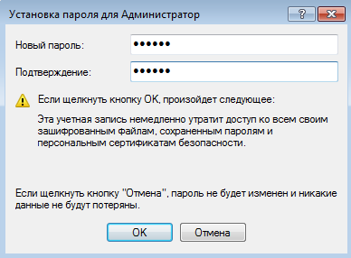

1. Теперь необходимо запустить службу Telnet. Вызываем диспетчер задач Win+R 🡪 taskmgr 🡪 переходим во вкладку «Службы» 🡪 снизу справа ищем кнопку «Службы», нажимаем 🡪 ищем службу Telnet 🡪 в свойствах выбираем «Тип запуска - вручную».

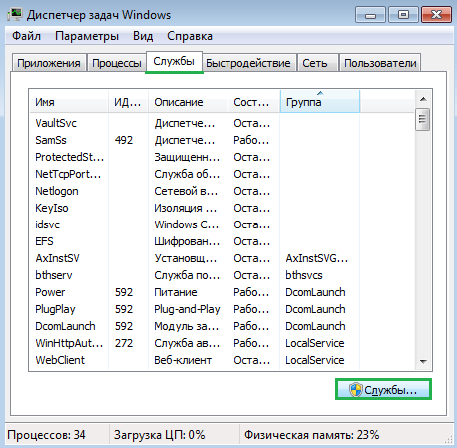

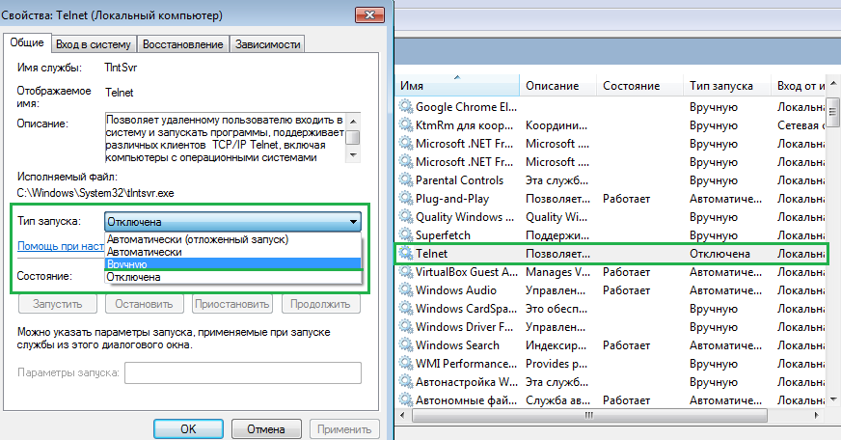

1. Добавить пользователя Администратор в группу Telnet-клиент. «Пуск» 🡪 ПКМ по «Компьютер» 🡪 «Управлять» 🡪 «Локальные пользователи и группы» 🡪 «Пользователи» 🡪 «Администраторы» 🡪 открываем «Членство в группах» 🡪 «Добавить» 🡪 «Дополнительно» 🡪 «Поиск» 🡪 выбираем «TelnetClient».

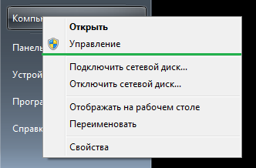

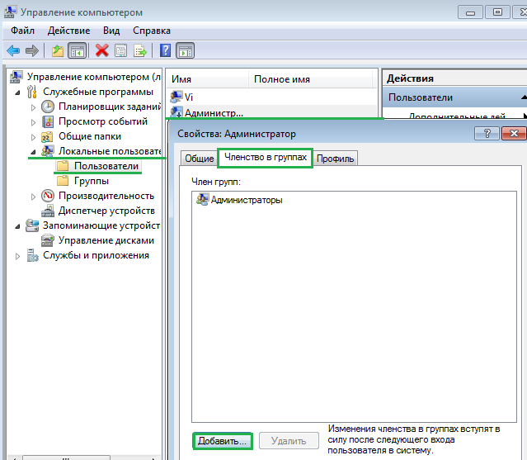

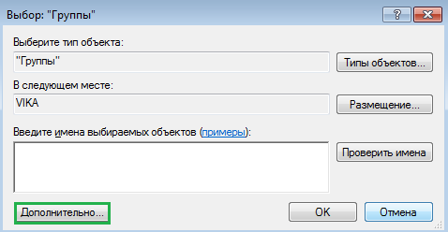

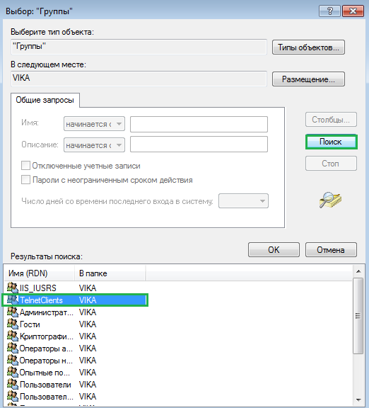

7. Вызываем в строке Telnet. Пишем open и IP-адрес друга. Вводим пароль, логин установлен Администратор, пароль 123456.

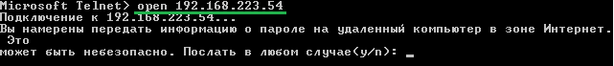

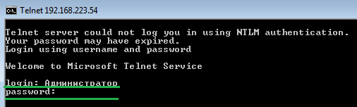

Всё, мы попадаем в компьютер друга. Например, создадим нового пользователя

